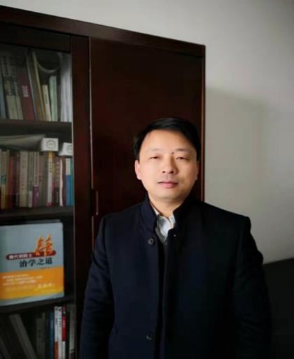
姓名：陈晓峰
职称：教授

个人简介（选填）
男，江苏南通、博士研究生学历、管理学博士、硕士研究生导师

专业研究领域（必填*）
长三角区域经济发展、产业经济分析与创新管理等

专著与论集（必填*）
生产性服务业与制造业协同集聚的机理及效应研究：以长三角城市群为例，经济科学出版社（2020.10）

学术论文（选填）

主要科研项目 （选填）

讲授课程 （选填）

指导研究生情况（选填）

